**Aktivita**

Do následujícího obrázku doplňte chybějící části.

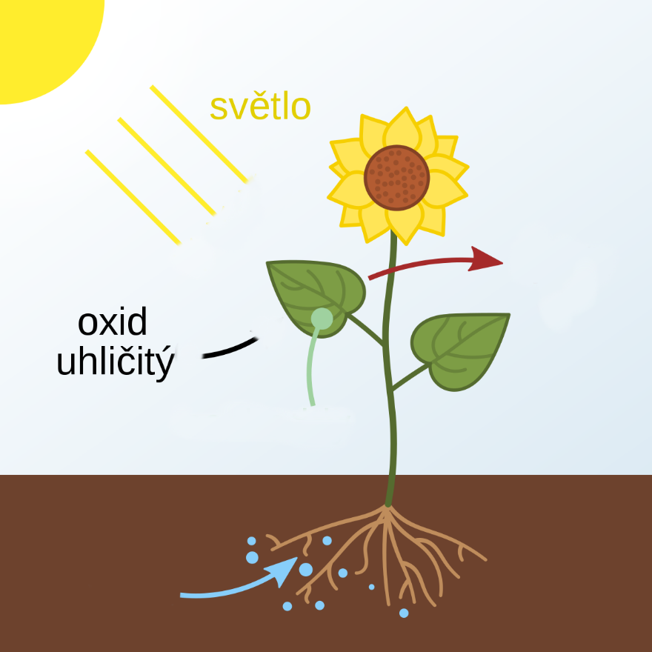

*zdroj: https://cs.wikipedia.org/wiki/Fotosynt%C3%A9za#/media/Soubor:Fotosynt%C3%A9za.svg*

**Aktivita**

Do následujícího obrázku doplňte chybějící části.



*zdroj: https://cs.wikipedia.org/wiki/Fotosynt%C3%A9za#/media/Soubor:Fotosynt%C3%A9za.svg*